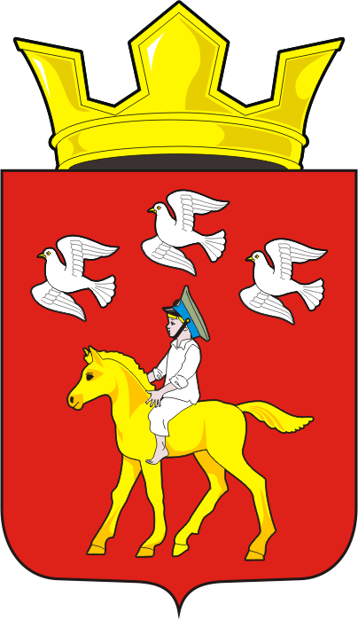

АДМИНИСТРАЦИЯ ЧЕРКАССКОГО СЕЛЬСОВЕТА САРАКТАШСКОГО РАЙОНА ОРЕНБУРГСКОЙ ОБЛАСТИ

______________П О С Т А Н О В Л Е Н И Е_______________
с. Черкассы

Об утверждении Графика регистрации прав муниципальной собственности на объекты недвижимости на 2023г.
В соответствии с Федеральным законом от 06.10.2003 № 131-ФЗ «Об общих принципах организации местного самоуправления в Российской Федерации», Уставом муниципального образования Черкасский сельсовет Саракташского района Оренбургской области

- Утвердить график регистрации прав муниципальной собственности на объекты недвижимости на 2023г., согласно приложению № 1 к настоящему постановлению.
- Настоящее постановление вступает в силу после дня обнародования на территории Черкасского сельсовета и подлежит размещению на официальном сайте администрации Черкасского сельсовета.
- Контроль за исполнением постановления оставляю за собой.

Глава сельсовета Т.В. Кучугурова
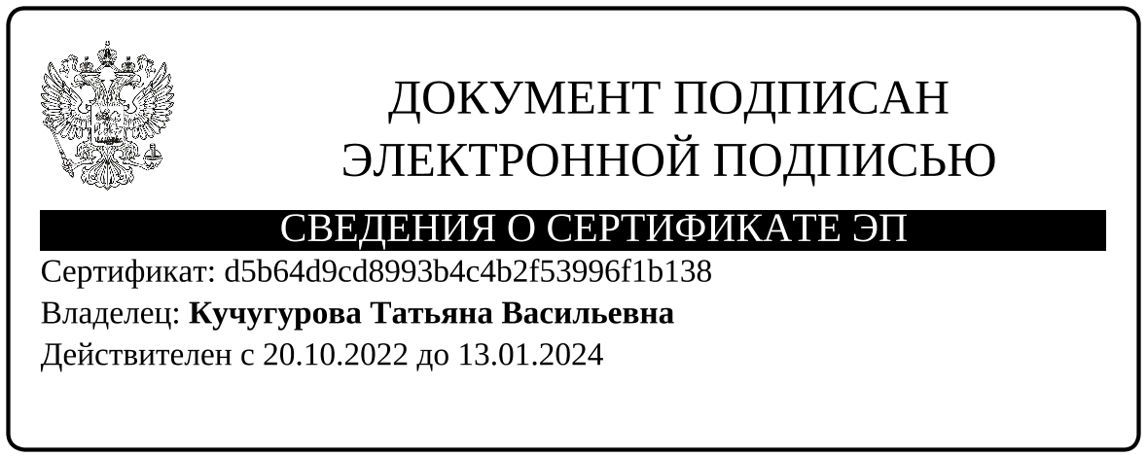

Разослано: прокуратуре района, финотдел администрации района, в дело.

Приложение
к постановлению администрации
Черкасского сельсовета
Саракташского района
Оренбургской области
от 22.03.2023 № 40-п

График регистрации прав муниципальной собственности на объекты недвижимости на 2023 г.
№ п/п | Наименования объекта недвижимости и его характеристика |  | Местонахождение | Планируемая дата регистрации муниципальной собственности на объект
- 3 | невостребованные земельные доли из земельного участка с кадастровым номером 56:26:0000000:19 в границах землепользования бывшего колхоза «им. Фрунзе» на территории муниципального образования Черкасский сельсовет |  | Оренбургская обл., Саракташский район, Черкасский сельсовет | 2023 год

